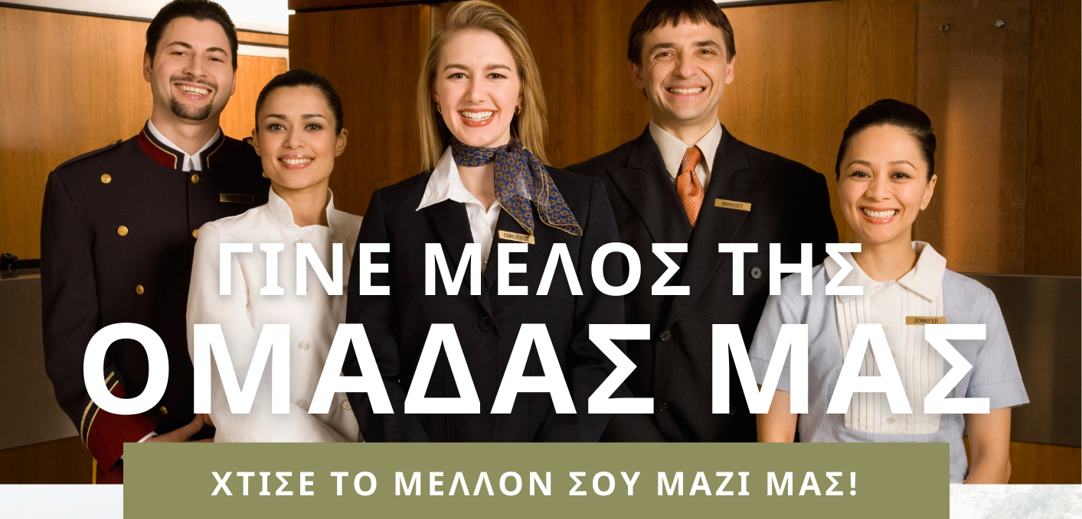

Το ξενοδοχείο Corfu Holiday Palace 5* που βρίσκεται στην τοποθεσία Κανόνι Κέρκυρας, αναζητά πρακτικά ασκούμενους για τη σεζόν 2024, για τα εξής τμήματα:

- Υποδοχή (Receptionist, Guest Relations Officer, Porter)
- Housekeeping (Assistant Exec. Housekeeper)
- Εστιατόριο/Bars (Restaurant/Bar Waiter, Barman, Hostess)

Παρέχονται:
- Διαμονή εντός του ξενοδοχείου
- Πλήρης διατροφή (Πρωινό – Μεσημεριανό – Δείπνο)
- Κάλυψη μεταφορικού κόστους άφιξης
- Χρηματικό μπόνους για την επιτυχή ολοκλήρωση της πρακτικής
- Μηνιαίες αποδοχές πέραν της προβλεπόμενης από το νόμο αποζημίωσης πρακτικής
- Ευχάριστο & φιλικό περιβάλλον
- Δυνατότητες εξέλιξης και συνέχειας της απασχόλησης ως επαγγελματία

Οι ενδιαφερόμενοι μπορούν να αποστείλουν τα βιογραφικά τους στο: hr@corfuholidaypalace.gr
ή να επικοινωνήσουν τηλεφωνικώς στο 26610 36540 - Γραφείο Προσωπικού (9.00πμ – 5.00μμ).

